**VeloCityLoc**

**Site Web**

**Description du Projet Client**

* Création d’un site de location de vélos
* Vélos électriques et vélo classiques
* Dans les Villes de Paris, Lille, Lyon, Bordeaux
* Location par Forfaits : Heure, Journalier, Mensuel, Professionnel
* Paiement par carte bancaire

**Description Techniques**

* Hébergement du site
* Nom de domaine à créer
* Création charte graphique
* Référencement différentes catégories de vélos proposés
* Création des Forfaits* (Heures, Jours, Mois, Professionnels)
* Comptabilisation des produits
* Planification des forfaits
* Planification des vélos par ville sur les sites
* Paiement de la location en ligne par carte bancaire

**Délais de livraison**

* 45 jours

**Objectif**

* Lancement de l’activité de location de vélo

Dans les villes de Paris, Lille, Lyon, Bordeaux

* Forfait minimum 1 Heure

Page 1 Page 2 Page 3 E-Mail

|  |
| --- |
| **VeloCityLoc**  **Location de Vélos Electriques et Classiques**  **PARIS – LILLE – LYON - BORDEAUX** |
| |  |  |  |  | | --- | --- | --- | --- | | ACCEUIL | PRIX | LOUER | CONTACT | |

Vélo Electrique : [Bryte E-go - BATAVUS](https://www.hollandbikes.com/9373366-velo-electrique-batavus-bryte-e-go-8713568333238.html)

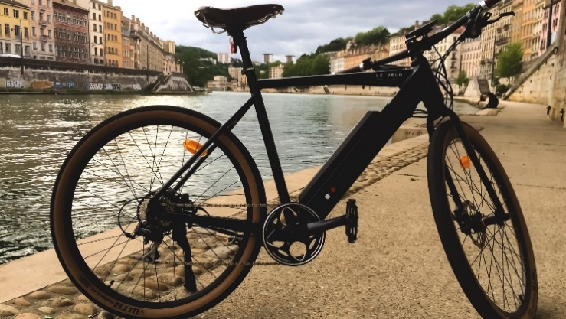

# Vélo Classique :  *MATRA i-FLOW Classic*

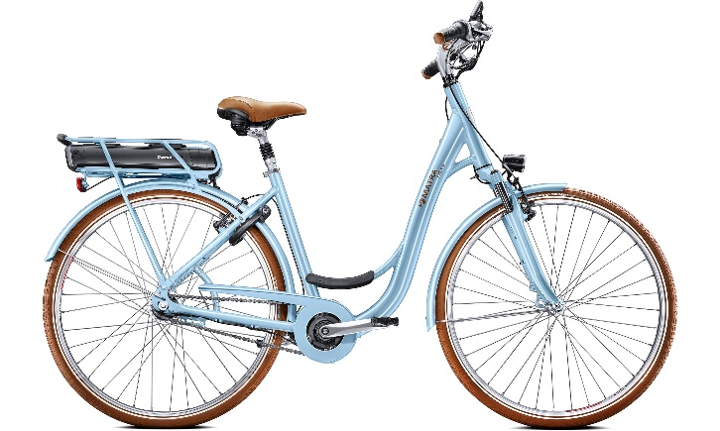

|  |  |  |  |
| --- | --- | --- | --- |
| ACCEUIL | PRIX | LOUER | CONTACT |

|  |
| --- |
| LOCATION |

|  |  |  |  |  |
| --- | --- | --- | --- | --- |
| Type de Vélo | HEURE  (1h minimum) | JOUR | MOIS | ENTREPRISE  (à partir de 10 personnes  A la journée) |
| Vélo Electrique | 1,50 € | 13 € | 80 € | 10 €/personne |
| Vélo Classique | 1 € | 10 € | 50 € | 8 €/personne |

|  |  |  |  |
| --- | --- | --- | --- |
| ACCEUIL | PRIX | LOUER | CONTACT |

|  |
| --- |
| RESERVATION |

VOS COORDONNES

Particulier Professionnel

Nom Prénom Adresse Ville

Téléphone Email Société

LOCATION Menu déroulant pour sélectionner ville (Paris, Lille, Lyon, Bordeaux)

|  |
| --- |
| *Sélectionner* |

|  |
| --- |
| *sélectionner* |

|  |
| --- |
| *sélectionner* |

Ville de location Location Nombre

Taper Nombre (heure, jour, semaine)

Menu déroulant sélection LOCATION (Heure, Jour, Mois)

TOTAL

|  |
| --- |
| € |

Montant

VALIDER LA COMMANDE

Clic va vers la page 4 paiement

|  |
| --- |
| PAIEMENT |

|  |
| --- |
| **MODE DE PAIEMENT**    Nom du Titulaire    Numéro Carte    Expire CVV (cryptogramme)    MONTANT  **€**      VALIDER |

|  |
| --- |
| Propositions Techniques |

**(*Bannière page 1* )**

**FONT POUR MARQUE (VELOCITYLOC & DESCRIPTIF)**

<https://fonts.google.com/specimen/Pacifico?selection.family=Pacifico>

|  |
| --- |
|  |

**CODE COULEUR BANNIERE *(Location, Réservation, Paiement)***

** **

# **#ffd966 #428AA3 #8AA342**

DEVIS

**Date d’émission : 22/08/2019 Valide jusqu au 22/09/2019**

**De la part de : Mr Jérôme Bourdier À l’attention de** : Mme. Charlotte Bazelaire

**(**[**jeromebourdier@free.fr**](mailto:jeromebourdier@free.fr)**)** , Hôtel Paradis | 1er rue Paradis

Paris (75010) - France

|  |  |  |  |  |  |
| --- | --- | --- | --- | --- | --- |
| Quantité | Désignation | Réduction | Prix  Unitaire  HT | | Montant  TTC |
| 1 | **FORFAIT**  Création d’un site e-commerce français adapté à tous les écrans, équipé d’un système de réservation et d’un système de paiement par carte bancaire | _ | 10800€ | | 13500€ |
|  |  | _ |  | |  |
|  |  | _ |  | |  |
|  |  |  |  | |  |
|  |  |  |  | |  |
|  |  |  |  | |  |
|  | | | | | |
| TOTAL HT | | | 10800€ |  | |
| TOTAL TVA 20% | | |  | 2700€ | |
| TOTAL TTC | | |  | 13500€ | |
| Net à payer (€) | | |  | 13500€ | |

.

Quantité Désignation Réduction Prix

unitaire

HT

Montant